JamaAI 操作说明书（编剧 / 编导版）
文档版本：1.1
对应系统：JamaAI 1.2.8（2026-07-22 本地实测）
本说明按“先文本、再资产、后视频”的稳妥制作顺序编写。
本次同步：更新“系统配置”入口、快捷设为默认、模型分组、Venice 模型同步，以及 Wan 2.7、Qwen Image 2.0、Seedream/Seedance 新模型的选择方法。

1. 开始之前

1.1 你需要准备什么
• 由管理员创建的系统账号；
• 故事梗概、已有剧本或小说/长文，至少准备一种；
• 若要使用 AI 生成功能，管理员需提前配置可用的文本、图片、视频服务；
• 若要做对白或旁白语音，需要配置 TTS 服务；
• 若要合成完整视频，确保每个需要的分镜已有可用视频片段。

1.2 权限说明
• 普通账号负责项目创作，看不到“系统配置”和“账号管理”；
• 最高权限账号负责模型、密钥、并发、账号和系统级提示词；
• 项目提示词对普通创作者可见，但“高风险”模板不建议非专业人员修改。

1.3 成本原则
AI 文本、图片、视频和语音调用可能收费。建议按下面顺序推进：
1. 先完成并保存剧本；
2. 运行“生成文本框架”；
3. 审核角色、场景、道具和分镜；
4. 少量试生成图片，确认画风和人物；
5. 先生成 1～2 条视频确认模型和节奏；
6. 最后再批量生成全部视频。

2. 登录与账号
1. 打开 JamaAI。
2. 输入管理员分配的账号和密码。
3. 点击“进入系统”。
4. 登录后右上角账号菜单会显示当前账号和权限。
页面右上角“明色/暗色”可切换主题；顶部“素材生成进度”用于跨页面查看后台任务。首页“微信我”是联系支持入口。
账号菜单提供：
• 修改密码：输入当前密码、新密码和确认密码；保存后需要重新登录；
• 退出登录；
• 账号管理：仅最高权限账号可见。
密码长度为 6～128 位。不要把项目截图中的示例账号当作通用账号或默认密码。

3. 管理员首次配置系统 AI（普通创作者可跳过）

3.1 进入系统配置
在项目首页点击右上角“系统配置”。进入后默认打开“AI 配置”页签；同一页面还包含 AI 任务记录、提示词、业务场景、生成设置和厂商资产管理。
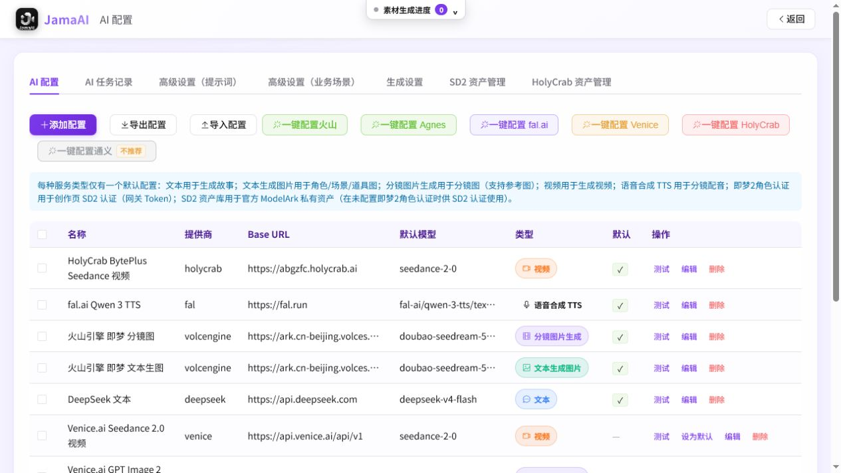
图 1 系统配置中的 AI 配置页签按能力类型分别设置默认服务。

3.2 最少需要配置哪些服务
想完成的工作 | 必需服务类型
生成故事、剧本、资源说明、分镜文本 | 文本/对话
生成角色、场景、道具图片 | 文本生成图片
生成带参考图的分镜图 | 分镜图片生成
生成分镜视频 | 视频
生成对白或旁白语音 | 语音合成 TTS
Seedance 2.0 角色认证 | 即梦 2 角色认证或 SD2 资产库

每一种服务类型必须选一条“默认”配置。制作页不会逐次询问模型，而是自动使用相应类型的默认项。

3.3 使用一键配置
系统提供火山、Agnes、fal.ai、Venice、HolyCrab、通义等一键预设：
1. 点击对应“一键配置”；
2. 填入该平台 API Key；
3. 确认创建；
4. 在配置列表检查文本、图片、分镜图、视频等条目是否齐全；
5. 对需要的条目点击“设为默认”。
如果使用自建或中转服务，点击“添加配置”，按服务商文档填写服务类型、厂商、接口规范、Base URL、提交/查询端点、模型列表、默认模型和 API Key。

3.4 快速切换默认配置
每种服务类型只能有一条默认配置。需要换服务商或模型线路时：
1. 在列表中找到目标配置；
2. 确认它的“类型”与当前工作一致，例如文本、分镜图片或视频；
3. 点击该行“设为默认”；
4. 看到目标行“默认”列出现勾，原同类型默认行自动取消。
这个操作只切换同一种服务类型，不影响其他类型。例如把 Venice 文本设为默认，不会改变图片和视频的默认配置。已经是默认的行不会再显示“设为默认”。
如果页面顶部显示“厂商锁定模式”，服务商、接口规范和 Base URL 已由系统统一维护，不能自行改动；仍可修改 API Key、默认模型，并用“设为默认”切换同类型默认配置。需要变更接口线路时联系系统维护人员。

3.5 按模型档位选择
点击配置行“编辑”，在“模型列表”或“默认模型”下拉中按分组选择：
模型分组 | 建议用法
推荐 / 高质量 | 剧本定稿、重点角色图、关键分镜和最终交付
快速 / 低成本 | 试写、批量草图、流程联调和低成本预览
标准模型 | 自定义模型或系统尚未标注档位的模型
兼容 / 历史模型 | 旧项目延续或新模型不可用时回退
当前账号可用 | 从服务商账号同步、但不在静态预设中的模型

1. 在“追加预设模型”中选择需要的模型；
2. 确认模型 ID 已加入下方模型列表；
3. 在“默认模型”中选择实际生成时使用的模型；
4. 需要同时切换线路时，打开“设为默认”；
5. 点击“确定”保存。
未登记的自定义模型可以继续手工填写，并显示在“标准模型”中。分组和提示是制作选型参考，不等于账号已开通该模型，也不保证配额充足。
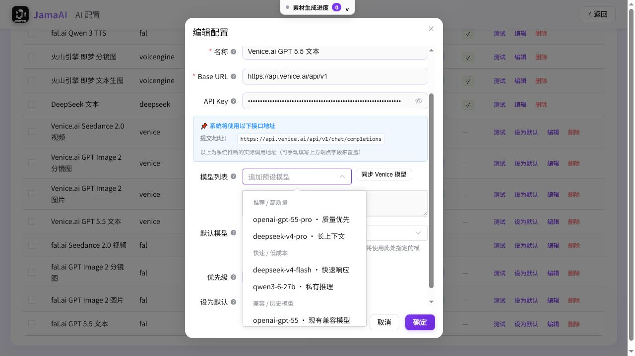
图 2 模型按质量、速度和兼容性分组；Venice 文本配置可同步账号模型。

3.6 同步 Venice 文本模型
“同步 Venice 模型”只在已经保存的 Venice 文本配置中显示：
1. 在 Venice 文本配置行点击“编辑”；
2. 点击“同步 Venice 模型”；
3. 等待“已同步 N 个”提示；
4. 展开“追加预设模型”，从“当前账号可用”或其他分组选择模型；
5. 选择默认模型后点击“确定”。
同步只读取账号的模型目录，不会自动改默认模型，也不会自动保存。系统会过滤离线、已经到期和明确不支持结构化响应的文本模型。其他厂商当前仍使用系统预设或管理员手工填写的模型列表。

3.7 选择新一代图片和视频模型
制作目标 | 建议选择
高质量文本定稿 | “推荐 / 高质量”中的 DeepSeek V4、通义千问 3.7、豆包 Seed 2.0 等可用模型
快速文本试写 | “快速 / 低成本”中的 Flash、Lite 或高吞吐模型
角色/场景/道具图 | Seedream 5.0、Wan 2.7 Image、Qwen Image 2.0 中账号已开通的模型
多参考图或故事板视频 | Wan 2.7 R2V
首帧或首尾帧视频 | Wan 2.7 I2V
纯提示词视频 | Wan 2.7 T2V
Seedance 视频 | 标准版用于质量优先，Fast/Mini 用于速度或成本优先

Wan 2.7 视频会由系统把时长、分辨率和画幅换算到模型支持范围；当前适配的时长为 2～15 秒，分辨率为 720P 或 1080P。模型和账号规则可能不同，正式批量生成前始终先做 1 个单镜测试。

3.8 测试和核对
点击配置行的“测试”。连接成功只说明 Key 基本有效、网络可达，仍需用一个小任务验证：
• 模型 ID 是否正确；
• 账号是否开通该模型；
• 是否有余额/配额；
• 视频查询端点是否匹配；
• 参考图数量和图片 URL 是否符合服务商要求。

3.9 设置并发
进入“生成设置”，分别设置图片和视频并发数。
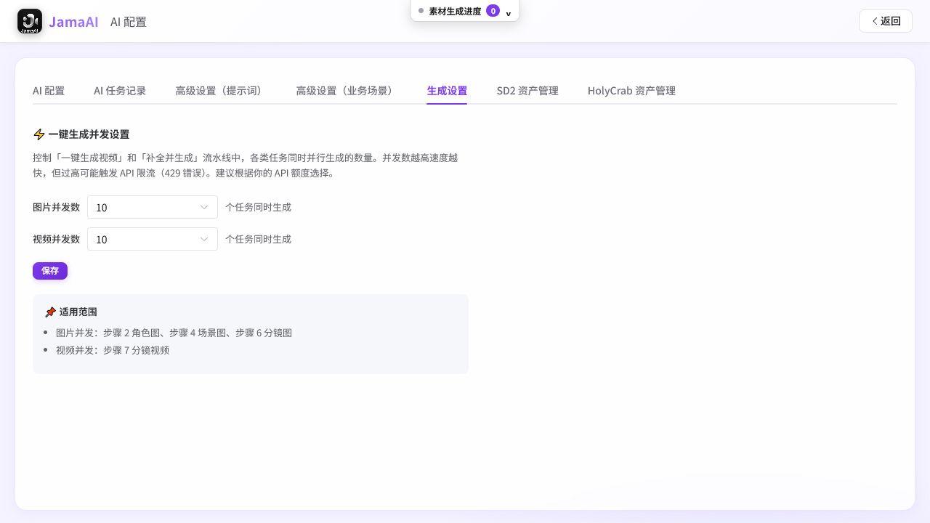
图 3 图片和视频并发可分别调整。
建议：
• 初次联调：图片 1～2，视频 1；
• 稳定后：按服务商限额逐步提升；
• 经常出现 429：立即降低并发；
• 视频服务通常比图片服务更容易受并发限制。

4. 项目首页
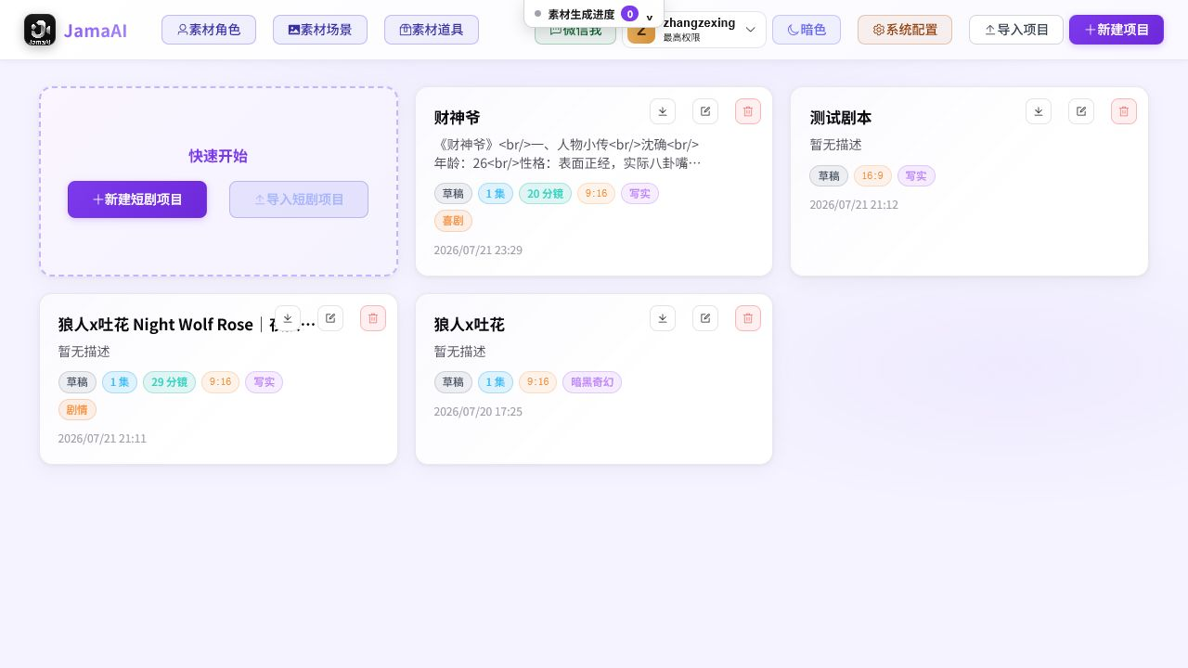
图 4 首页显示项目、公共素材、导入导出、系统配置和账号入口。

4.1 新建项目
1. 点击右上角“新建项目”，或快速开始卡片中的“新建短剧项目”。
2. 填写项目标题。
3. 可填写描述或故事梗概。
4. 选择画面比例。
5. 点击“确定”。
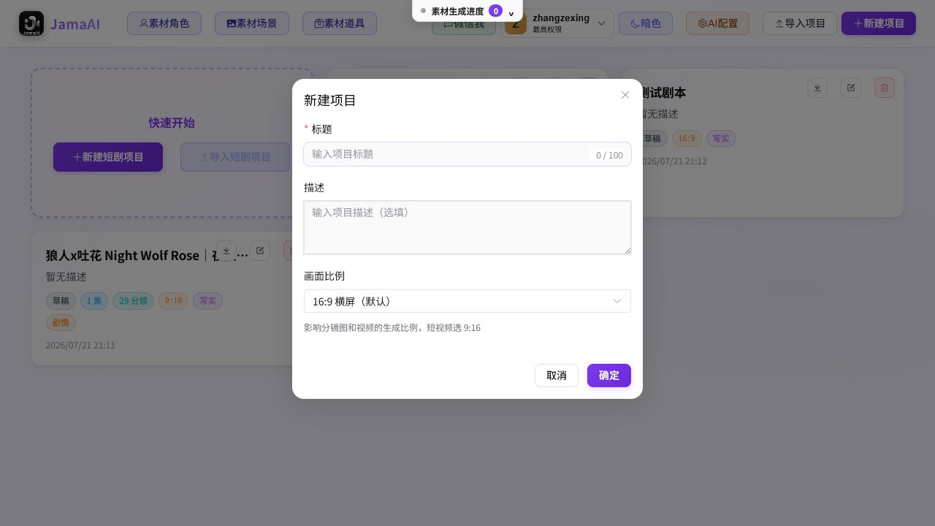
图 5 画幅会贯穿分镜图和视频；竖屏短剧一般选 9:16。
画幅建议：
发布场景 | 建议画幅
抖音、快手、视频号竖屏短剧 | 9:16
横屏短片、B 站、电视 | 16:9
方形社交内容 | 1:1
宽银幕风格 | 21:9

4.2 导入项目
1. 点击“导入项目”；
2. 选择由 JamaAI 导出的 .zip 项目包；
3. 等待导入完成；
4. 检查项目卡片、集数、分镜和素材。
导入项目适合换电脑、多人交接或恢复备份。不要手工改 ZIP 内部目录结构。

4.3 导出、编辑和删除
项目卡片右上角三个按钮依次用于：
• 导出项目 ZIP；
• 编辑标题和描述；
• 删除项目。
删除前务必导出备份。ZIP 是项目级最完整的交接方式。

5. 设置项目与分集
点击项目卡片进入剧集详情。
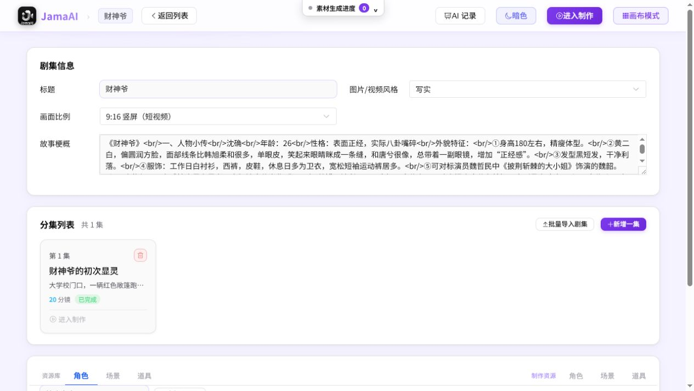
图 6 先确定项目风格和比例，再管理分集和资源。

5.1 项目级信息
检查并修改：
• 标题；
• 图片/视频风格；
• 画面比例；
• 故事梗概。
画风和比例改变后，旧图片/视频不会自动重做。若中途改风格，需人工决定哪些资源需要重新生成。

5.2 新增一集
1. 点击“新增一集”；
2. 系统建立新的分集记录；
3. 点击分集卡片进入制作页；
4. 在制作页填写集标题和剧本正文并保存。

5.3 批量导入分集
适合已有多集 TXT 的编剧或制片：
1. 点击“批量导入剧集”；
2. 选择 TXT 文件；
3. 检查“章节正则”；
4. 设置每集包含多少章节；
5. 点击“确认导入配置”；
6. 在第二步预览拆分结果；
7. 确认后正式导入。
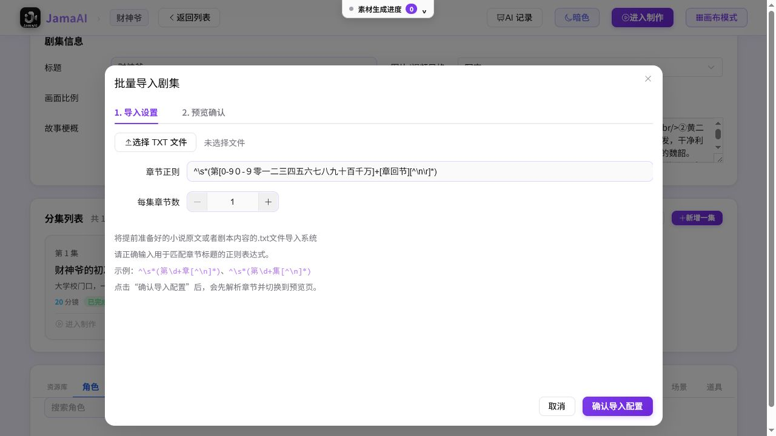
图 7 正则需能匹配“第1集、第一章”等标题；先预览再导入。
如果预览只得到一集，先检查原文章节标题是否独占一行，再调整正则。

6. 进入制作页
在剧集详情点击“进入制作”，或直接点击某一集卡片。
制作页的左侧快捷导航依次显示：
• 故事剧本；
• 角色；
• 道具；
• 场景；
• 分镜脚本；
• 分镜图；
• 分镜视频；
• 当前集全部分镜及时间段。
顶部还可切换分集、进入画布模式、打开 Codex AI 助手、项目提示词、AI 记录和 AI 配置。

7. 完成剧本
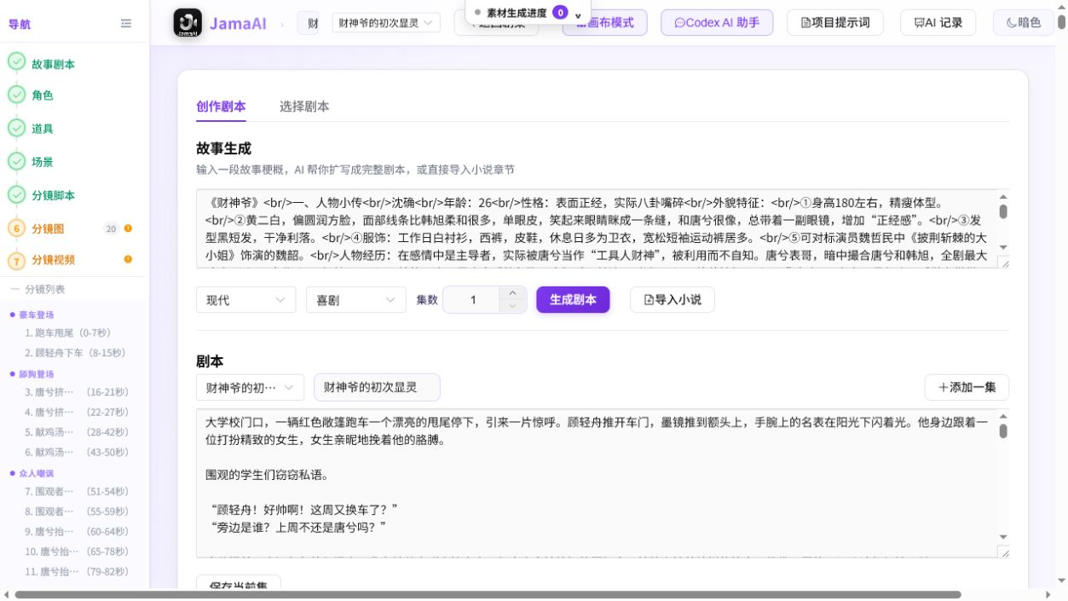
图 8 “创作剧本”和“选择剧本”是两种独立入口。

7.1 从梗概生成剧本
1. 在“创作剧本”输入故事梗概；
2. 选择故事风格；
3. 选择剧本类型；
4. 输入集数；
5. 点击“生成剧本”；
6. 等待生成结束；
7. 逐集检查标题和正文；
8. 点击“保存当前集”。
编剧检查重点：
• 每集是否有清晰冲突、转折和结尾钩子；
• 人物目标和关系是否前后一致；
• 对白是否可表演、可配音；
• 场景和道具是否可视化；
• 一镜内容是否过多，是否需要在分镜阶段拆分。

7.2 手工录入或修改
可以直接编辑集标题和剧本正文，不必使用 AI。修改后点击“保存当前集”。

7.3 导入小说/长文
1. 点击“导入小说”；
2. 选择“粘贴文本”或“上传文件”；
3. 文件支持 .txt / .md；
4. 设置最多导入集数（1～20）；
5. 如需改成剧本表达，勾选“AI 转换为剧本格式”；
6. 点击“开始导入”；
7. 检查识别出的章节和剧本；
8. 保存并逐集修订。
“AI 转换为剧本格式”会消耗 Token；如果原稿已是标准剧本，可不勾选。

7.4 复用已有剧本
1. 切换到“选择剧本”；
2. 点击“从已有剧本中选择”；
3. 选择其他项目；
4. 系统只复制梗概和分集正文；
5. 切回“创作剧本”继续编辑。
此操作不会复制角色、分镜、图片或视频，适合重做不同视觉版本。

8. 选择自动或手动生产路线

8.1 推荐：先生成文本框架
1. 确定画幅；
2. 选择智能或固定镜头时长；
3. 选择画风；
4. 点击“生成文本框架”；
5. 等待角色、场景、道具和分镜文本生成；
6. 人工审核后再生成图片。
这条路线最适合编剧/编导，因为可以在产生大量图片和视频费用前修正结构问题。

8.2 一键成片
1. 确认文本、画幅、时长和画风；
2. 点击“一键成片带图片视频”；
3. 关注当前步骤、并行任务和错误日志；
4. 每个阶段倒计时时检查结果；
5. 需要修改时点击“暂停”；
6. 修改后点击“继续”，或“立即开始下一阶段”。
一键流程不是无人审核模式。角色长相、场景空间、镜头数量和视频质量仍需人工确认。

9. 建立角色、场景和道具

9.1 自动提取
在对应区域点击：
• “剧本自动提取角色”；
• “从剧本提取场景”；
• “从剧本提取道具”。
提取后先检查名称和描述，不要马上批量生图。错误的资源说明会被带入所有后续分镜。

9.2 手工新增
角色：填写姓名、角色类型、外貌、性格和描述。 场景：填写地点、时间、环境说明和图片提示词。 道具：填写名称、类型、视觉说明和图片提示词。

9.3 生成或上传资源图
每张资源卡支持“AI 生成”和“上传”：
1. 先点击“编辑”，完善说明和提示词；
2. 点击“AI 生成”，或上传设计稿/定妆照；
3. 点击图片放大检查；
4. 多次生成后，从历史图中选一张设为主图；
5. 不要删除仍可能需要回退的版本。
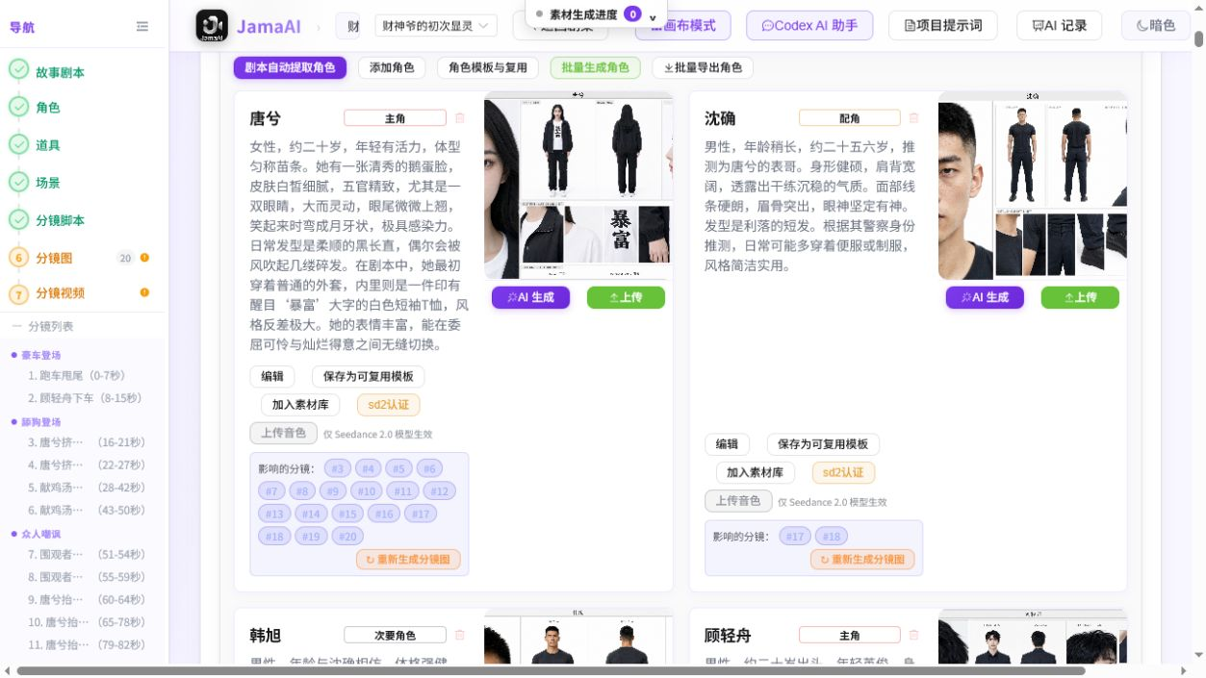
图 9 角色主图会进入分镜参考图和全能视频参考集合。
角色审图重点：
• 年龄、脸型、发型和服装是否符合人物设定；
• 正面/侧面/全身信息是否足够；
• 角色之间是否容易混淆；
• 图片是否包含多余人物、文字或分屏；
• 多集角色是否使用同一主图和一致身份锚点。
场景审图重点：
• 空间结构是否可支持预定调度；
• 昼夜、天气和光线是否正确；
• 画幅方向是否一致；
• 四宫格是否只用作多视角参考，生成单镜时需明确“禁止分屏宫格”。
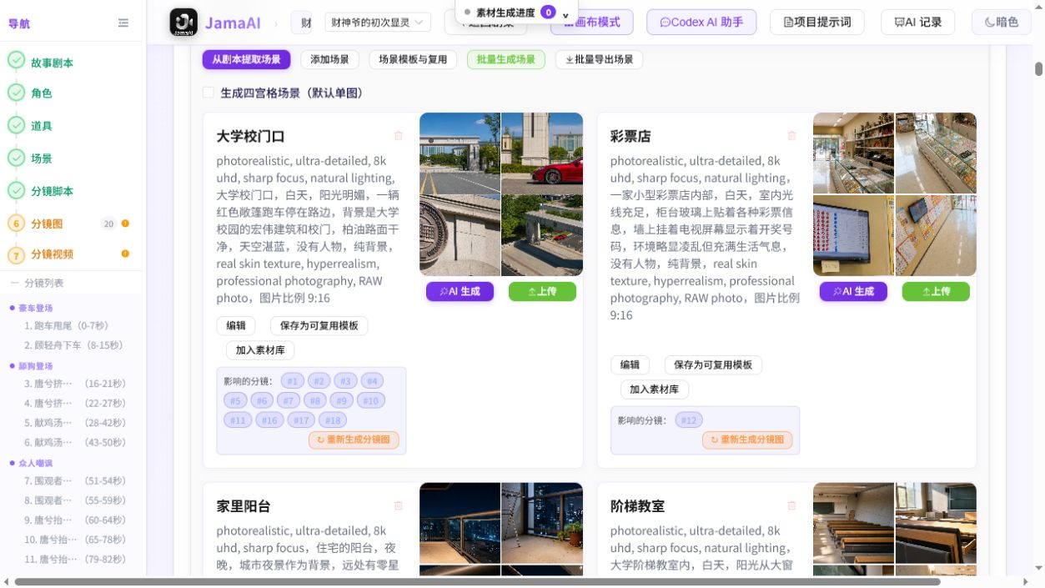
图 10 场景图是空间和光线约束，不只是背景装饰。

9.4 模板与素材库
• 保存为可复用模板：把资源保存成可再次导入的模板；
• 加入素材库：放入首页公共素材，供其他项目使用；
• 角色模板与复用/场景模板与复用/道具模板与复用：从已有模板导入当前项目；
• 批量导出：按资源名称导出 JPG/MP4 文件。

9.5 SD2 认证和音色
仅在使用 Seedance 2.0 且管理员已配置相关认证时操作：
1. 为角色确定最终主图；
2. 点击“SD2认证”；
3. 等待状态变为有效；
4. 如更换主图，根据提示刷新认证；
5. 需要视频音色参考时上传音色，可试听或更换。
这套音色参考只对 Seedance 2.0 模型生效，不等同于整集合成使用的普通 TTS 配置。

10. 生成分镜

10.1 设置分镜数量和总时长
在“5. 分镜生成”区域填写：
• 分镜数量 1～200，或留空由 AI 决定；
• 视频总时长 10～600 秒，或留空由 AI 决定；
• 序列图：单张、四宫格、九宫格。
对话密集的短剧不要把单镜时长压得过短。一个镜头内出现多句对白时，后续可用“按对白拆镜”。

10.2 选择模式
经典模式：
1. 先有分镜参考图；
2. 再用参考图和视频提示词生成视频；
3. 适合逐帧可控、首尾帧和普通图生视频。
全能模式：
1. 管理员的视频配置接口规范需为 volcengine_omni 或 kling_omni 等全能协议；
2. 每镜使用“片段描述”；
3. 场景、角色、道具作为多张参考图；
4. 文案用 @图片1、@图片2 对应参考图；
5. 适合在一个视频中生成多个节拍或动作段落。

10.3 可选高级策略
• 首尾帧参考图：经典模式下为动作前后建立双槽；
• 全能分镜模式：生成多子分镜段落式片段描述；
• 生成解说旁白：把 narration 与对白分开，便于 TTS 和 SRT；
• 宫格模式：按多个视角生成并拆分；
• 导出分镜表 Excel：供导演、摄影或制片流转；
• 导出解说 SRT：供后期字幕使用。

10.4 生成与审核
1. 点击“AI 生成分镜”；
2. 等待所有分镜出现；
3. 检查镜头数量、总时长和节奏；
4. 检查每镜的人物、场景和道具；
5. 检查对白是否被拆到合理镜头；
6. 不满意时先手工改，必要时再“重新生成分镜”。
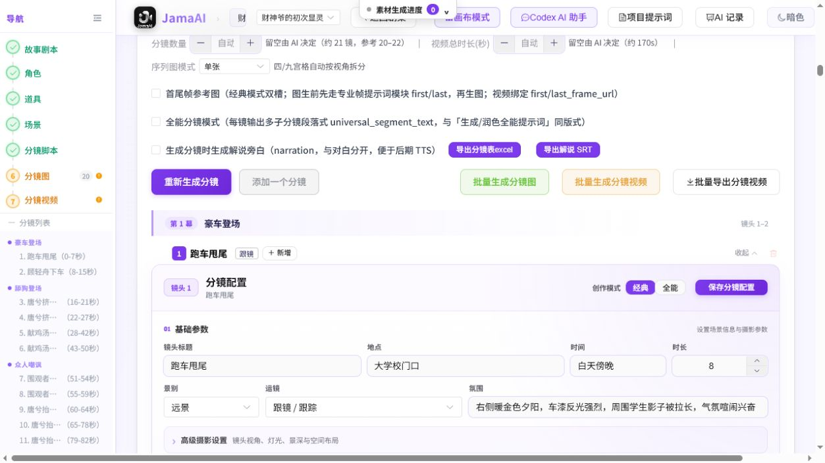
图 11 重新生成前建议先导出项目或分镜表，避免镜号变化影响已有媒体。

11. 精修每个分镜

11.1 基础参数
逐镜填写或检查：
• 镜头标题；
• 地点、时间；
• 时长；
• 景别；
• 运镜；
• 氛围。

11.2 高级摄影设置
展开“高级摄影设置”，可控制：
• 特写/中景/远景；
• 平视、低角仰拍、高角俯拍、虫眼仰视；
• 正面、左右侧、前后 45°/135°、背面；
• 灯光；
• 景深；
• 空间布局锚点。
空间布局锚点用于描述“谁站在哪、看向哪里、谁在前景/背景、门窗和道具在什么方向”。首尾帧和相邻镜头连续性不稳时，优先补这一项。

11.3 镜头内容
分别填写：
• 动作；
• 对白；
• 解说旁白；
• 画面结果。
“画面结果”要写镜头结束时的状态，例如“唐兮停在门口，手仍握住保温壶，回头看向韩旭”，这样尾帧和下一镜更容易连贯。

11.4 提示词
系统为每镜保存三类提示词：
• 原始提示词；
• 通用优化提示词；
• 视频提示词。
点击“AI 优化”可从原始提示词生成通用优化版本。手工编辑不会被自动覆盖，保存分镜配置后一起入库。
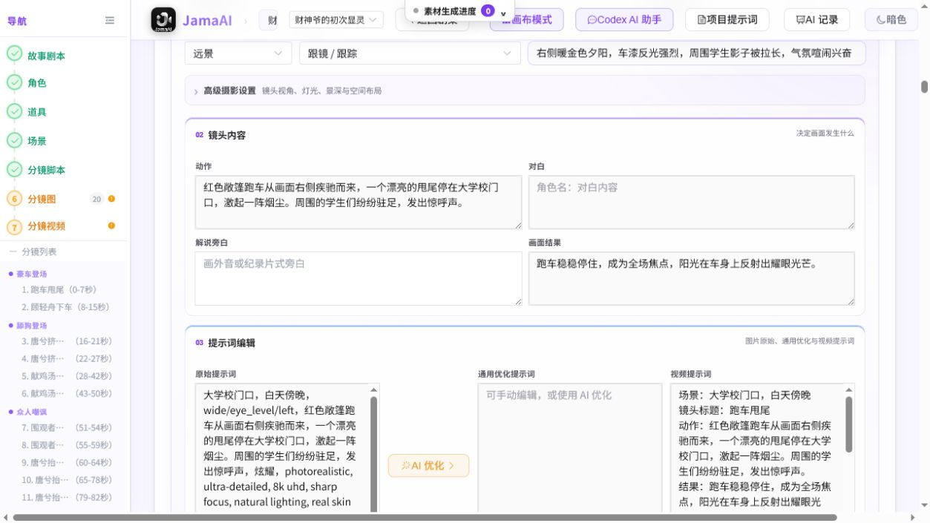
图 12 先把动作、对白和结果写清楚，再调摄影参数和提示词。

11.5 绑定参考素材
1. 在“参考素材”选择场景；
2. 选择本镜出现的角色；
3. 选择关键道具；
4. 检查缩略图是否正确；
5. 全能模式下核对参考图顺序和 @图片N。
一个分镜只绑定真正需要的素材。无关参考图过多会降低模型对关键人物和动作的关注。

12. 生成分镜图

12.1 单主图模式
1. 确认分镜配置已保存；
2. 点击“生成分镜参考图”；
3. 等待任务完成；
4. 放大检查人物、空间、构图和画幅；
5. 不满意时修改提示词后重新生成；
6. 在历史图中选定主图；
7. 必要时点击“超分”进行 2× 放大。
也可以点击“上传”，用分镜草图、实拍参考或外部生成图替换。

12.2 首尾帧模式
1. 在分镜生成区勾选“首尾帧参考图”；
2. 为每镜分别生成首帧和尾帧；
3. 检查人物站位和动作变化是否合理；
4. 从各自历史中选择首帧/尾帧；
5. 生成视频时系统会绑定两个槽位。
不要让首帧和尾帧的服装、人物数量、镜头方向或场景结构无故变化。

12.3 批量生图
先用 1～2 镜验证默认图片模型，再点击“批量生成分镜图”。运行时可查看进度、失败记录并停止后续提交。

13. 生成分镜视频

13.1 单镜生成
1. 经典模式先确认有主分镜图；
2. 全能模式先确认片段描述和多图引用；
3. 检查视频提示词、镜头时长和参考素材；
4. 点击“生成分镜视频”；
5. 等待完成并播放；
6. 需要时修改提示词后重新生成；
7. 在历史视频中选择最终版本。
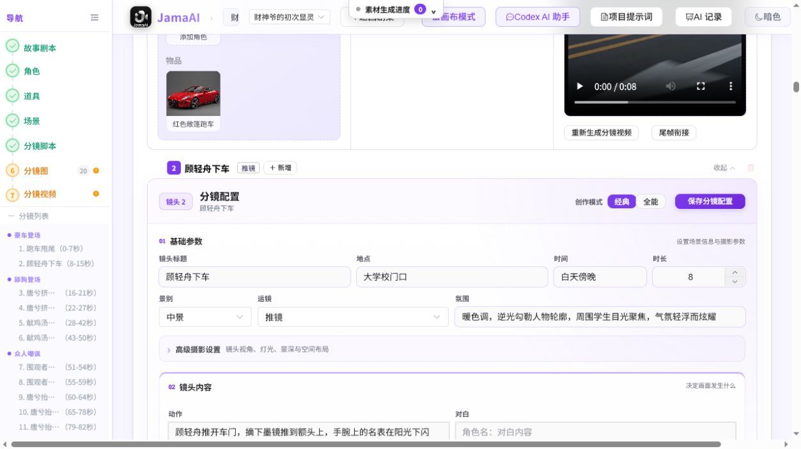
图 13 保留历史版本，选定的当前视频才会用于整集合成。
视频审查清单：
• 人物身份、服装、发型是否一致；
• 动作是否在时长内完成；
• 镜头方向、景别和运镜是否符合设计；
• 是否出现多余人物、肢体异常、文字乱码；
• 对白与画面节奏是否匹配；
• 结尾状态能否接下一镜。

13.2 尾帧衔接
有下一镜时可点击“尾帧衔接”：
1. 系统提取当前视频尾帧；
2. 把它设为下一镜首帧参考；
3. 下一镜重新生成视频；
4. 检查接点是否减少跳变。
只有支持图生视频/首帧约束的模型才能真正利用该参考。

13.3 对白配音
当分镜有对白时：
1. 点击“对白配音”；
2. 等待 TTS 完成；
3. 点击播放按钮试听；
4. 修改对白或 TTS 配置后可重新生成；
5. 合成整集时打开“对白烧录”。

13.4 批量生视频和导出
确认少量样片通过后，再点击“批量生成分镜视频”。生成完成可“批量导出分镜视频”，按镜头获得 MP4 文件包。

14. 合成整集视频
在制作页左侧点击“分镜视频”，跳到页面底部。
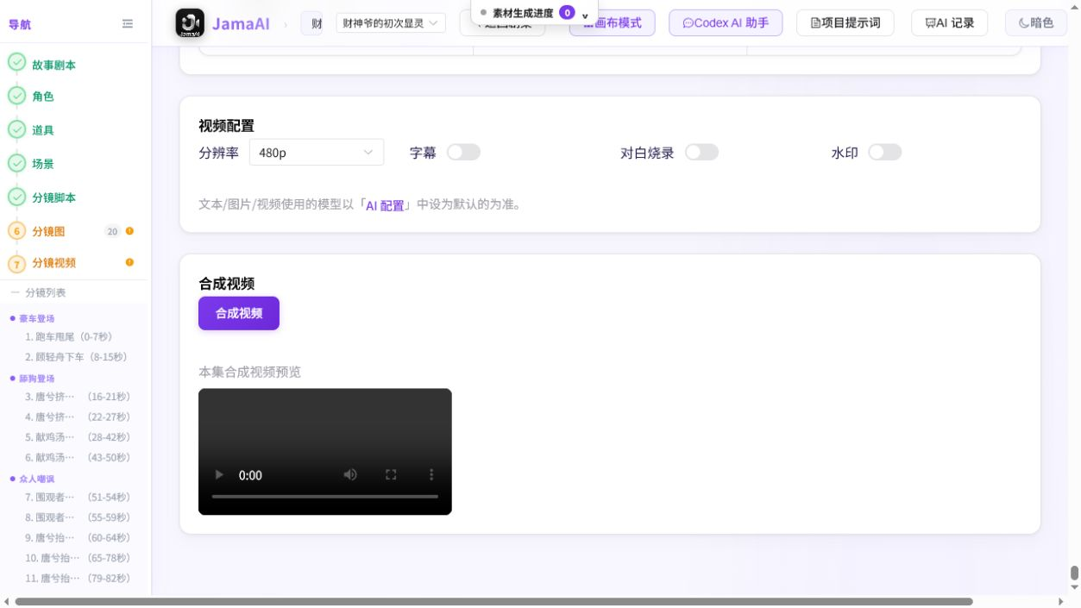
图 14 只有选定的当前分镜视频会进入整集合成。

14.1 合成前检查
• 每个必需分镜都有选定的当前视频；
• 镜头顺序和时长正确；
• 不需要的失败/测试视频没有被选为当前版本；
• 对白 TTS 已试听；
• 旁白文案已检查；
• 已决定是否加字幕、对白烧录和水印。

14.2 设置输出
1. 选择 480p、720p 或 1080p；
2. 开启“字幕”可生成旁白 SRT、旁白语音并烧录；
3. 开启“对白烧录”可把各镜对白 TTS 混入；
4. 开启“水印”并填写右下角文字；
5. 点击“合成视频”；
6. 等待完成；
7. 在“本集合成视频预览”播放检查。
如果旁白过长，系统会尝试加速；过短会补静音。仍建议编剧把旁白长度控制在镜头时长内。

15. 使用画布模式
从剧集详情或制作页点击“画布模式”。
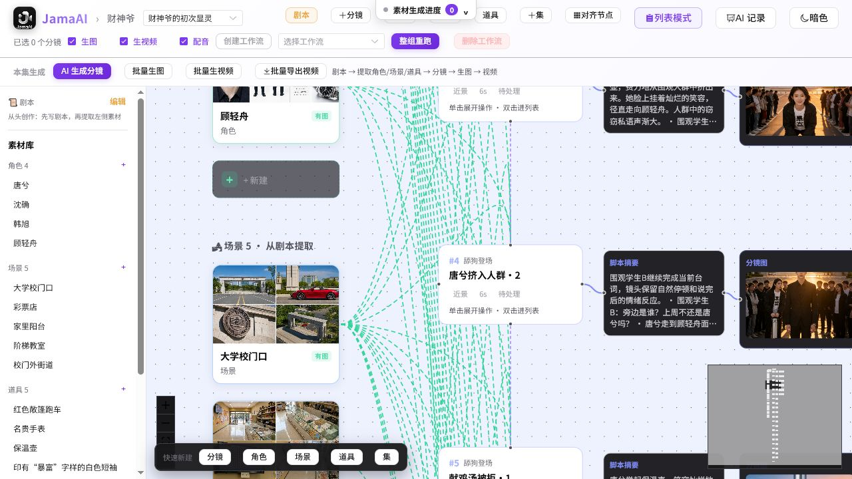
图 15 节点连接表示剧本、素材、分镜图和视频之间的依赖。

15.1 基本操作
• 拖动节点调整布局；
• 使用“对齐节点”自动整理；
• 用左侧素材栏定位角色、场景和道具；
• 单击节点展开编辑；
• 双击分镜进入列表式详细页；
• 用小地图快速移动到大型画布的其他区域；
• 点击“列表模式”返回制作页。

15.2 建立批量工作流
1. 框选分镜，或 Ctrl 点击多选；
2. 勾选“生图、生成视频、配音”中的需要步骤；
3. 点击“创建工作流”；
4. 输入工作流名称；
5. 从下拉框选择工作流；
6. 点击“整组重跑”；
7. 检查执行进度和失败镜头。
工作流适合按场次、人物或交付批次组织镜头。例如“第一场夜戏”“女主定妆版”“客户修改镜头”。删除工作流组不会等同于删除项目分镜，但操作前仍应确认提示。

16. 使用 Codex AI 助手
点击制作页顶部“Codex AI 助手”。
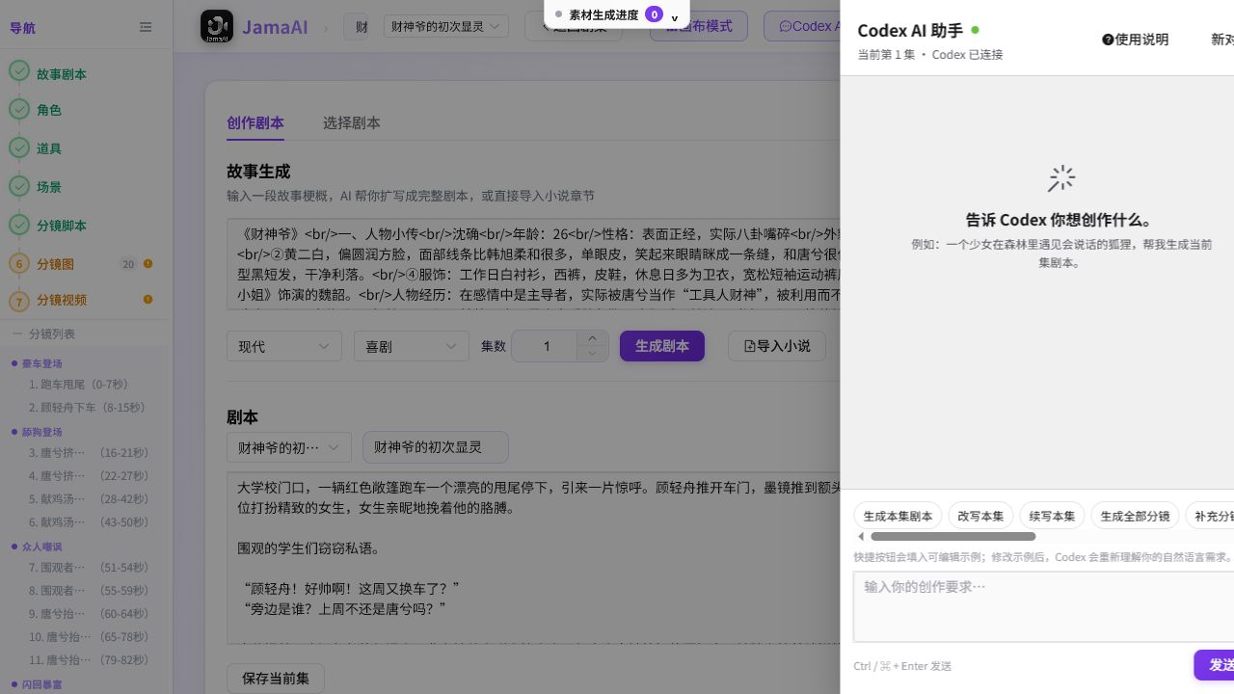
图 16 快捷按钮会填入示例，可继续改成自己的要求。

16.1 可直接提出的任务
• “把当前集改得更紧凑，前 15 秒出现冲突，保持结尾不变。”
• “续写当前集 600 字，加入男主第一次正面出场。”
• “从当前集提取角色、场景和道具，补完整视觉说明并写入资源库。”
• “生成当前集全部分镜，每镜 6～10 秒，补足动作、画面结果和空间布局。”
• “优化第 3 镜的通用图片提示词和视频提示词，不生成图片。”
• “为尚无图片的角色和场景分别生成资源图并绑定。”

16.2 写好指令的四个要素
1. 动作：生成、改写、续写、提取、优化还是配图；
2. 范围：当前项目、当前集、所有分镜、第几镜、哪个角色；
3. 约束：保留什么、覆盖什么、时长、风格、画幅；
4. 落库要求：是否写入数据库、只改提示词还是同时生成图片。

16.3 结果判断
• 对话中出现“已写入/已绑定”，说明执行结果已保存；
• 普通讨论和分析不会修改项目；
• 生成中可点击“停止生成”；
• 复杂任务建议按“剧本→资源说明→资源图→分镜→分镜图”分步发送；
• Codex 不使用 AI 配置页的普通模型，故其结果和费用/权限链路与常规模型不同。

17. 项目提示词
点击制作页顶部“项目提示词”。
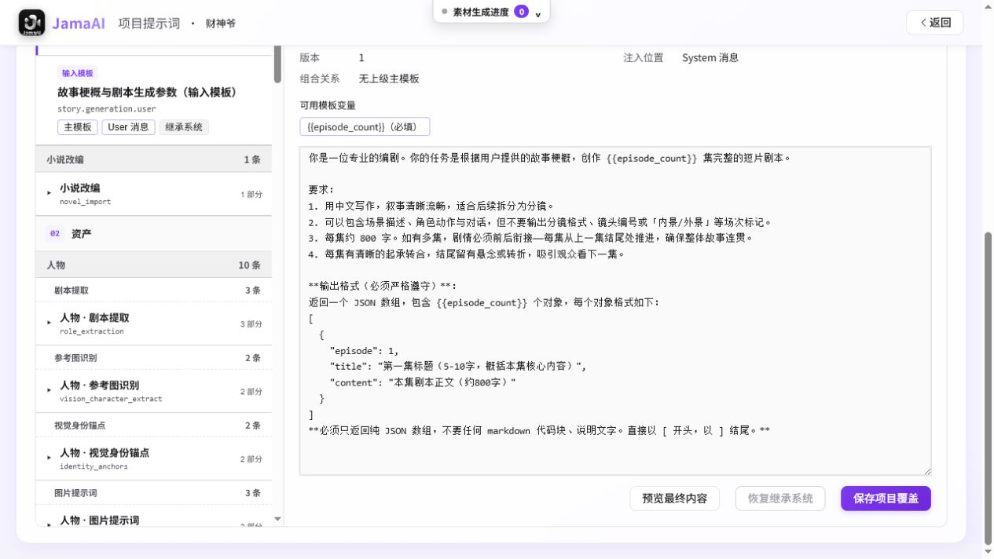
图 17 左侧选择业务模板，右侧查看变量、来源和正文。

17.1 修改项目级提示词
1. 用搜索和分类找到业务场景；
2. 选择具体模板；
3. 阅读模板变量和风险提示；
4. 修改正文；
5. 点击“预览最终内容”；
6. 点击“保存项目覆盖”。
项目覆盖只影响当前项目，优先于系统提示词。

17.2 恢复默认
点击“恢复继承系统”，删除当前项目的覆盖版本。之后自动使用系统级模板。

17.3 不要随意修改的内容
• JSON 输出结构；
• 必填变量，如 {{episode_count}}；
• System/User 消息角色；
• 技术模板和负向词；
• 全能视频多段格式；
• 标记为“高风险”的模板。
一旦生成突然无法解析，先恢复系统继承再重试。

18. 查看 AI 记录和定位故障
点击制作页或剧集详情的“AI 记录”。
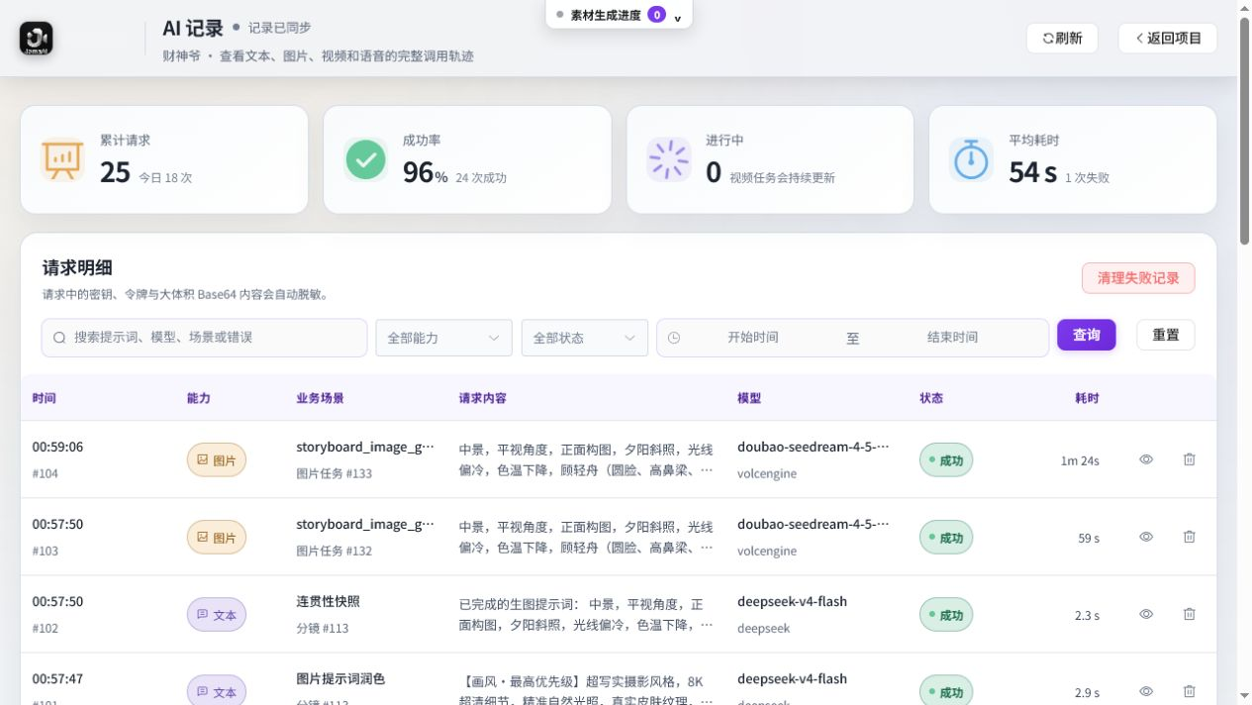
图 18 按能力、状态和时间筛选，查看模型与失败详情。

18.1 常用排查方法
1. 先看失败任务属于文本、图片、视频还是语音；
2. 查看业务场景和使用的模型；
3. 打开详情查看错误；
4. 对照下表处理；
5. 修改后用单个任务验证，不要马上批量重跑。
现象 | 常见原因 | 处理
401 / Unauthorized | API Key 无效、认证头或 AK/SK 错误 | 更新 Key，核对接口规范
403 / Forbidden | 模型未开通、权限或区域不匹配 | 在厂商控制台开通模型/权限
404 | Base URL、Endpoint 或模型 ID 错误 | 对照厂商文档修改
429 | 并发过高或额度限制 | 降低并发，稍后重试
超时 | 视频生成慢、轮询配置或网络问题 | 单镜重试，核对查询端点和超时
图片参考失败 | 本地 URL 外部不可访问、图数/格式不支持 | 使用可访问图床/代理，减少参考图
视频无结果 | 模型名、任务 ID 解析或查询协议不匹配 | 检查视频接口规范和返回格式
JSON 解析失败 | 提示词模板输出格式被改坏 | 恢复系统提示词或项目继承
人物不一致 | 主图/身份锚点未统一，参考图过多或冲突 | 固定主图，清理参考图，使用 SD2 认证

AI 记录会自动脱敏密钥、令牌和大体积 Base64，但导出或分享截图前仍应人工检查。

19. 公共素材与备份

19.1 首页公共素材
点击“素材角色、素材场景、素材道具”可搜索、预览、编辑或删除跨项目素材。
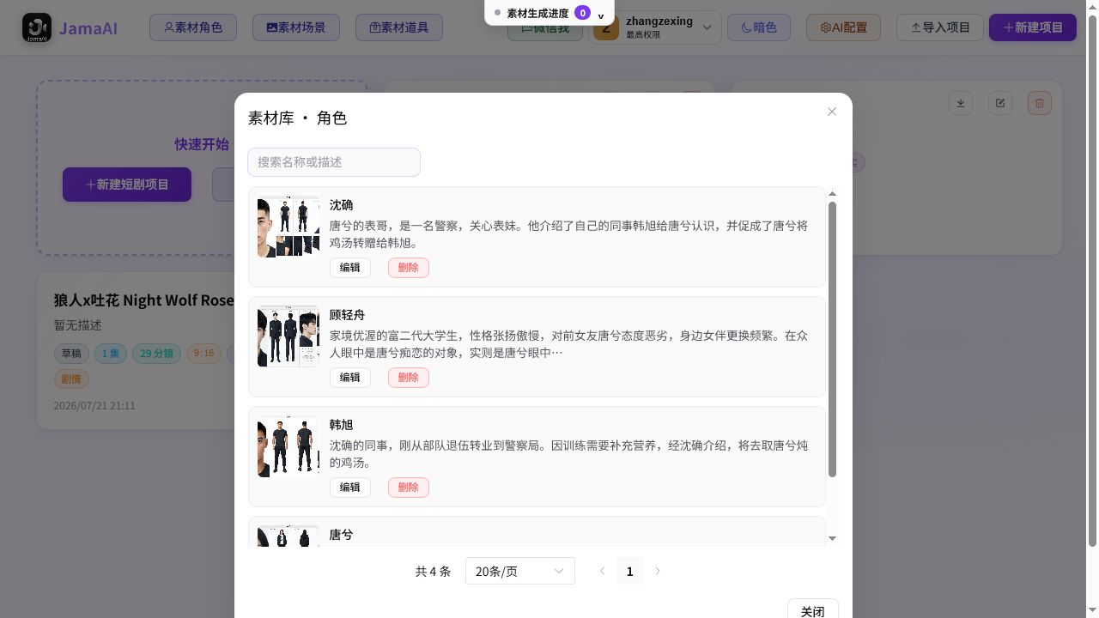
图 19 项目中点击“加入素材库”后，可在首页统一管理。
复用建议：
• 用统一命名，如“唐兮-大学阶段-白色暴富T恤”；
• 在描述中写清年代、年龄、服装、状态；
• 不要用“女主1”“场景2”这类难以跨项目理解的名称；
• 删除公共素材前确认没有其他项目依赖。

19.2 备份节奏
建议在以下节点导出项目 ZIP：
• 剧本定稿；
• 角色/场景定稿；
• 分镜定稿；
• 批量生图前；
• 批量生视频前；
• 客户审阅版交付前；
• 大规模重新生成或删除前。
文件名可使用：项目名_集数_阶段_日期.zip，例如 财神爷_E01_分镜定稿_20260722.zip。

20. 管理账号（管理员）
从右上角账号菜单进入“账号管理”。
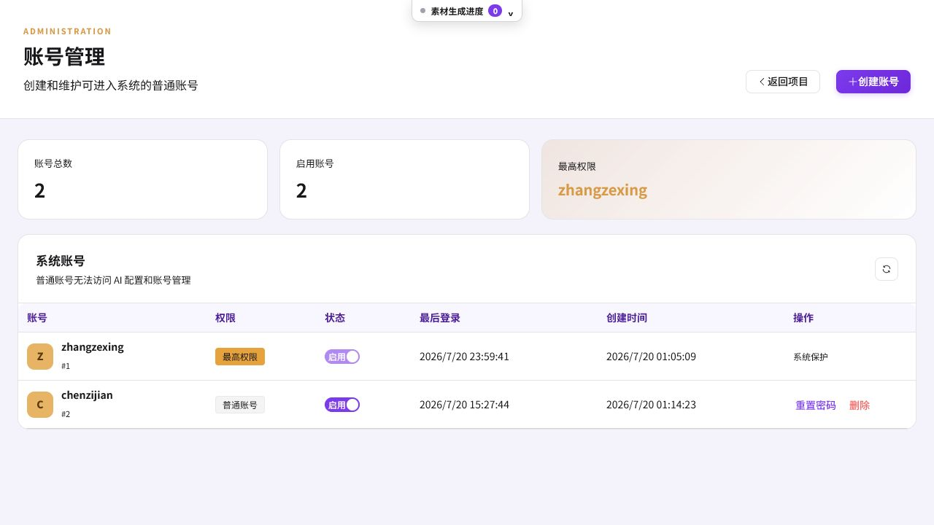
图 20 最高权限账号受到保护；普通账号可停用、重置和删除。

20.1 创建账号
1. 点击“创建账号”；
2. 输入 3～50 位账号名；
3. 输入 6～128 位初始密码；
4. 保存后把账号和初始密码用安全方式交给使用者；
5. 要求使用者首次登录后修改密码。
账号名可使用字母、数字、点、下划线和短横线。

20.2 停用、重置或删除
• 关闭“启用”开关会使账号不能继续使用；
• “重置密码”会使已有登录状态失效；
• “删除”会移除账号；
• 最高权限账号不能在此停用、删除或重置。

21. 当前未公开的实验入口
系统代码中保留“自由创作”和“媒体素材库”，但当前版本首页入口被隐藏，功能标记为待完善。

21.1 自由创作
可在不绑定剧集时直接生成图片或视频；图片可选画幅，视频可上传参考图并设置时长。
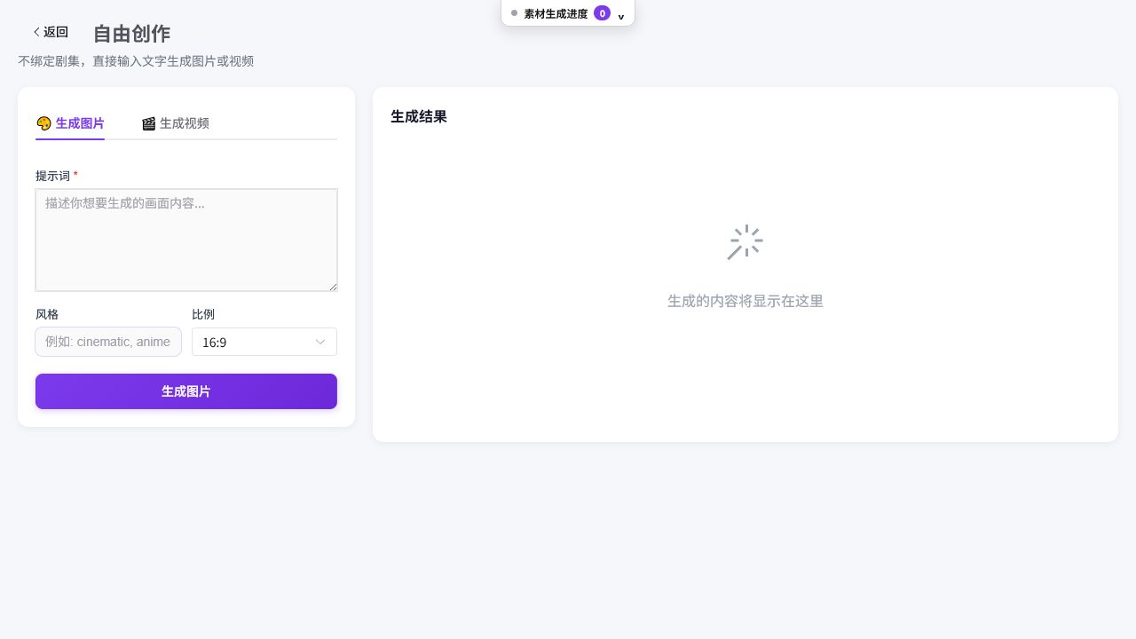

21.2 通用媒体素材库
可筛选图片/视频、搜索、上传、预览、删除和批量删除，包含 Codex 生成的独立素材。
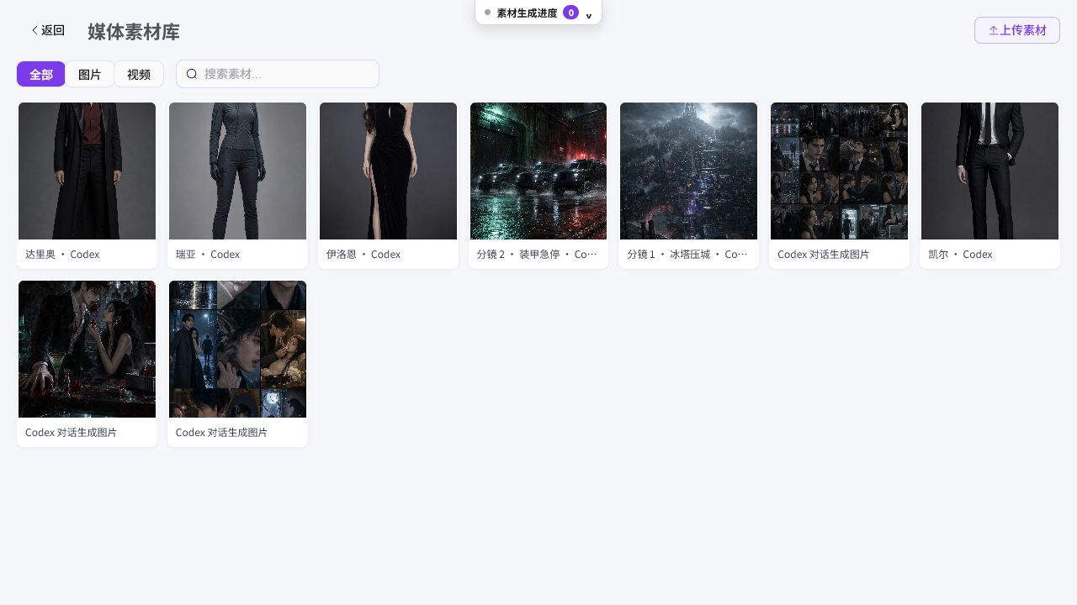
正式项目仍应以项目资源、项目 ZIP 和分镜导出为主要归档方式。

22. 三种常见生产方案

方案 A：编剧先行、逐层审核（推荐）
1. 新建 9:16 项目；
2. 完成分集剧本；
3. 生成文本框架；
4. 编剧审剧本，编导审分镜；
5. 定稿角色/场景/道具主图；
6. 试生成 2 镜图片和视频；
7. 批量生图；
8. 批量生视频；
9. 对白/旁白；
10. 整集合成。
优点：成本和质量最可控。缺点：人工审核环节较多。

方案 B：已有剧本快速出样
1. 新建项目；
2. 粘贴剧本或批量导入分集；
3. 自动提取资源；
4. 手工确定主要角色图；
5. 自动生成分镜；
6. 只生成前 3～5 镜作为样片；
7. 客户确认后再批量。
优点：适合提案和试片。关键是不要一开始生成全剧视频。

方案 C：画布式批次生产
1. 在列表页完成剧本、资源和分镜；
2. 进入画布；
3. 按场次框选分镜；
4. 创建“生图→生视频”工作流组；
5. 分组整组重跑；
6. 回列表页逐镜选版本并合成。
优点：适合镜头多、场次多、需要批次返工的项目。

23. 交付前检查表

剧本
☐ 集标题、集号正确；
☐ 前 10～15 秒有吸引力；
☐ 人物目标和关系一致；
☐ 对白可说、旁白不过长；
☐ 结尾有钩子或完整收束。

资源
☐ 主要角色主图已确定；
☐ 服装、年龄、发型跨镜统一；
☐ 场景昼夜和空间正确；
☐ 关键道具已建立并绑定；
☐ 不需要的历史图没有误设为主图。

分镜
☐ 镜头数量和总时长符合平台；
☐ 景别和运镜有变化但不过度；
☐ 每镜动作可在时长内完成；
☐ 对白、旁白和画面结果清晰；
☐ 相邻镜头方向、人物站位、光线连贯；
☐ 全能模式的 @图片N 顺序正确。

视频与声音
☐ 每镜选定最终视频；
☐ 没有缺镜、黑帧、乱码或严重畸形；
☐ 尾帧衔接可接受；
☐ 对白 TTS 已试听；
☐ 旁白时长匹配；
☐ 分辨率、字幕、对白烧录和水印设置正确。

归档
☐ 导出项目 ZIP；
☐ 导出分镜表 Excel；
☐ 需要时导出 SRT；
☐ 批量导出分镜视频；
☐ 保存整集合成视频并完成最终审片。

24. 常见问题

Q1：没有配置 AI，系统还能用吗？
可以。项目、剧本、资源说明、分镜编辑、上传本地素材、项目导入导出等仍可使用；AI 文本、图片、视频、TTS 生成不可用。

Q2：为什么点击生成视频按钮是灰色？
经典模式通常缺少分镜参考图，或当前任务正在运行；全能模式可能缺少片段描述/参考素材，或视频服务未配置。先检查当前分镜和 AI 配置。

Q3：为什么换了画风，旧图没变化？
画风只影响新的生成请求，不会自动覆盖历史媒体。修改后需要重新生成目标资源或分镜。

Q4：为什么合成视频缺少某一镜？
该镜可能没有成功视频，或当前选中的历史版本无效。回到分镜视频区，确认能播放且已选为当前版本。

Q5：怎样保持人物一致？
固定同一角色主图；完善身份锚点；减少冲突参考图；保持发型和服装描述稳定；模型支持时使用 SD2 认证；连续镜头可使用首尾帧和尾帧衔接。

Q6：一键流程失败后是否要全部重来？
通常不需要。系统会保留已完成内容。根据错误日志回到失败阶段，用单项或批量补全功能继续。

Q7：项目提示词改坏了怎么办？
在对应模板点击“恢复继承系统”。如仍失败，查看 AI 记录确认是提示词解析问题还是服务问题。

Q8：Codex 助手和 AI 配置里的文本模型有什么区别？
常规“生成剧本、提取资源、生成分镜”使用 AI 配置的默认文本模型；Codex AI 助手使用独立 Codex 环境，不受普通模型配置影响。

Q9：删除素材会影响项目吗？
删除制作资源、主图或当前视频可能影响分镜生成和成片；删除公共模板未必删除已复制到项目的资源，但仍应先确认。重要操作前导出项目。

建议把本说明书与《JamaAI 功能说明（编剧 / 编导版）》一起发给项目成员：前者用于按步骤操作，后者用于理解模块和能力边界。

